Střelkové sérum

Veterinární přípravek

Koncentrované sérum pro koně, u kterých se objevily příznaky hniloby stélky. Doplňková péče o kopyta při příznacích hniloby střelky. Zatéká do rýh, nejmenších trhlinek a prasklin a proniká tak až do napadených míst. Vysouší střelku, aby opět mohla růst zdravá tkáň. Podporuje zdraví kopyta.

Aplikace:
Po pečlivém vyčištění postříkat střelku a chodidlo a nechat zaschnout.

Uchovávejte mimo dohled a dosah dětí. Uchovávejte v suchu a temnu při teplotě 4-35°C. Pouze pro zvířata.

Přípravek není náhradou veterinární péče a léčiv doporučených veterinárním lékařem.

Složení:
Malaleuca alternifolia leaf oil, Turpentine, Potassium alum, Pinus sylvestris wood extract, Alcohol

Velikost balení:
200 ml

Nebezpečí
H222 Extrémně hořlavý aerosol. H229 Nádoba je pod tlakem: při zahřívání se může roztrhnout. H317 Může vyvolat alergickou kožní reakci. P101 Je-li nutná lékařská pomoc, mějte po ruce obal nebo štítek výrobku. P102 Uchovávejte mimo dosah dětí. P210 Chraňte před teplem, horkými povrchy, jiskrami, otevřeným ohněm a jinými zdroji zapálení. Zákaz kouření. P211 Nestříkejte do otevřeného ohně nebo jiných zdrojů zapálení. P251 Nepropichujte nebo nespalujte ani po použití. P271 Používejte pouze venku nebo v dobře větraných prostorách. P410 + P412 Chraňte před slunečním zářením. Nevystavujte teplotě přesahující 50 °C/122°F. P501 Odstraňte obsah/obal nádoby v souladu s místními předpisy.

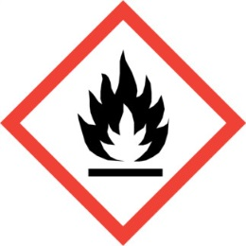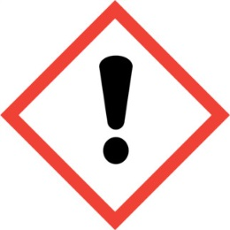

Držitel rozhodnutí o schválení a výrobce:
Leovet Dr. Jacoby GmbH & CoKG, Beim Eberacker 1, D-35633 Lahnau, Německo

Číslo schválení:
053-21/C

Minimální trvanlivost do/šarže:

